Programme des séminaires ADATIC – décembre 2022

3ème séminaire ADATIC de l’année 2022-2023
mercredi 7 décembre 2022
de 16h00 à 20h00
en salle Ennat Leger

[modalité hybride – lien envoyé avant le début du séminaire]
MSH (sous-sol) 14 avenue Berthelot
Objet du séminaire :
1 – 16h-16h30 Ouverture du séminaire par Jean-Claude Régnier

2 – 16h30 – 18h00 : Présentation des projets de communication à soumettre
avant le 31 décembre 2022
https://labiennale-education.eu/la-biennale/biennale-2023/
Biennale de l’éducation 2023
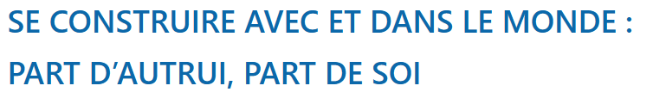
Règlement de la Biennale
Il n’est pas nécessaire d’être adhérent à l’association pour pouvoir communiquer à la Biennale.
Pour une même communication, le nombre d’auteurs est limité à 3.
Tous les auteurs de communication doivent être enregistrés comme participants à la manifestation et donc être inscrits au maximum à la clôture de la période de validation des propositions de communication.
La date limite d’inscription pour les auteurs est ainsi fixée au 30 avril 2023

https://labiennale-education.eu/les-activites/les-communications/
Soumettre le projet par un résumé :
Titre
Résumé en français, ci-dessous (environ 2000 signes) suivi de 3 mots clés
Format Word, Police Times New Roman, taille 12, Interligne simple
Mots-clés : 3
Si la soumission est acceptée, il faudra ensuite envoyer le texte complet

3 – 18h00 – 18h30 : Le point sur les textes rédigés des communications au Colloque AREF 2022 à Lausanne en vue du dépôt sur le site HAL.

4 – 18h30 – 20h00 Session : Traitements et Analyses de données qualitatives, quantitatives et textuelles et Interprétations
Dates prévisionnelles des séminaires du 1er trimestre de l’année 2023
en salle André Frossard [modalité hybride avec vidéoconférence]
MSH (sous-sol) 14 avenue Berthelot – horaire : 15h – 19h
4ème séminaire | 5ème séminaire | 6ème séminaire | 7ème séminaire
11/01/2023 | 25/01/2023 | 08/02/2023 | 01/03/2023

